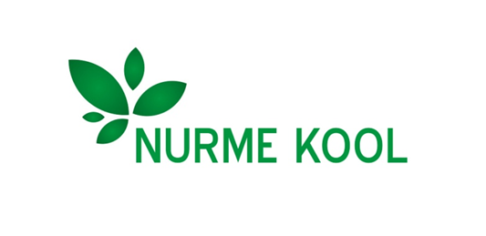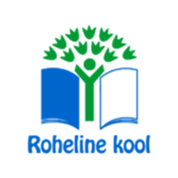
KESKKONNAÜLEVAATUSE KÜSIMUSTIK
Täitmise kuupäev 19.01.2024 Paide
Google Formsis loodud küsimustik õpilastele ja koolitöötajatele.
Vastas 60% õpilastest ja 40% koolitöötajatest.
- Maja on prügist puhas (100%)
- Prügikaste on piisavalt (86%)
- Kooliümbrus on prügist puhas (93%)
- Õues on prügikaste piisavalt (71%)
- Aitan puhtust hoida (96%)
- Kasutan paberi mõlemat poolt (82%)
- Kasutan taaskasutusmaterjali (75%)
- Sorteerin prügi (68%)
- Saan ruumi temperatuuri reguleerida (79%)
- Ruumist lahkudes kustutan tule (96%)
- Keeran kraani pärast kasutust kinni (100%)
- Joon kraanivett (96%)
- Tulen kooli jalgsi, rattaga või ühistranspordiga (68%)
- Meil on piisavalt tunde õues (96%)
- Saan vahetunnis liikuda (100%)
- Uurin ümbruskonna loodust (86%)
- Saan igapäev süüa puu-või köögivilju (89%)
- Saan ise valida koolitoitu (100%)
- Saan süüa kala (71%)
- Mul on sõpru teistes koolides (75%)
- Ma tean kliima muutumisest (54%)

